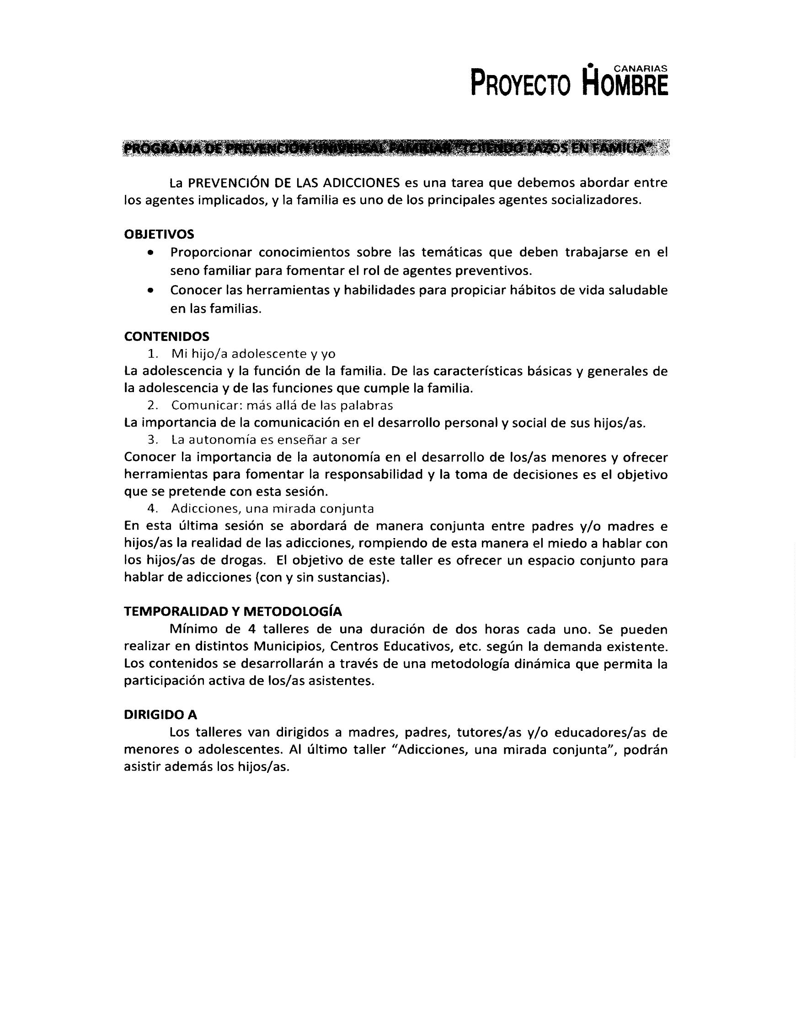
Firmado por:
AYUNTAMIENTO DE EL PASO
Fecha: 18-01-2022 11:36:31
Código Seguro de Verificación (CSV): 168F4B64FF51D0DDC933ADD53F7FB887
Comprobación CSV: https://sede.elpaso.es//publico/documento/168F4B64FF51D0DDC933ADD53F7FB887
Fecha de sellado electrónico: 18-01-2022 11:36:31 _{Ver sello}
- 1/9 -
Fecha de emisión de esta copia: 18-01-2022 11:36:35

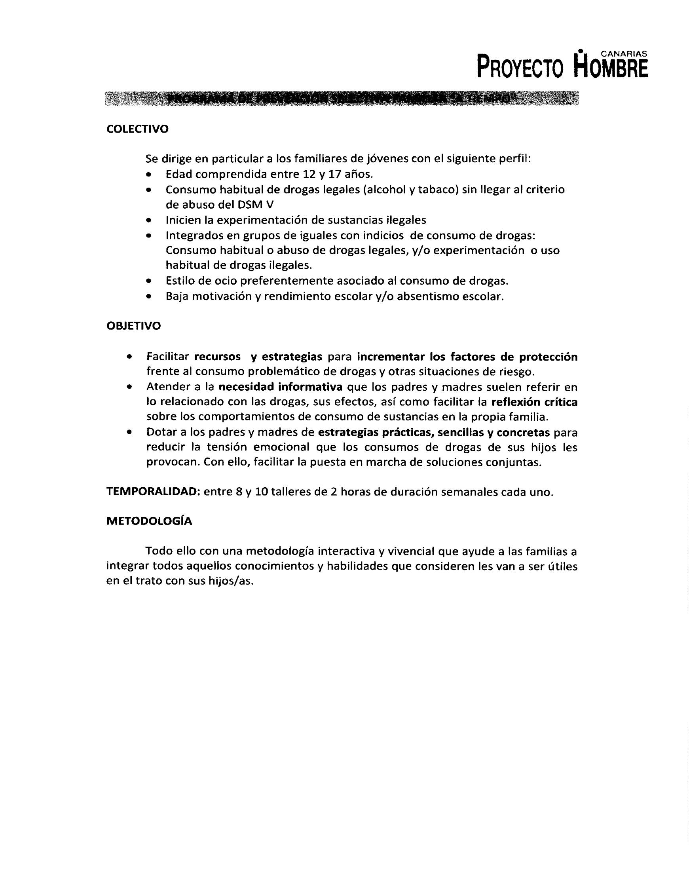
Firmado por:
AYUNTAMIENTO DE EL PASO
Fecha: 18-01-2022 11:36:31
Código Seguro de Verificación (CSV): 168F4B64FF51D0DDC933ADD53F7FB887
Comprobación CSV: https://sede.elpaso.es//publico/documento/168F4B64FF51D0DDC933ADD53F7FB887
Fecha de sellado electrónico: 18-01-2022 11:36:31
- 2/9 -
Fecha de emisión de esta copia: 18-01-2022 11:36:35

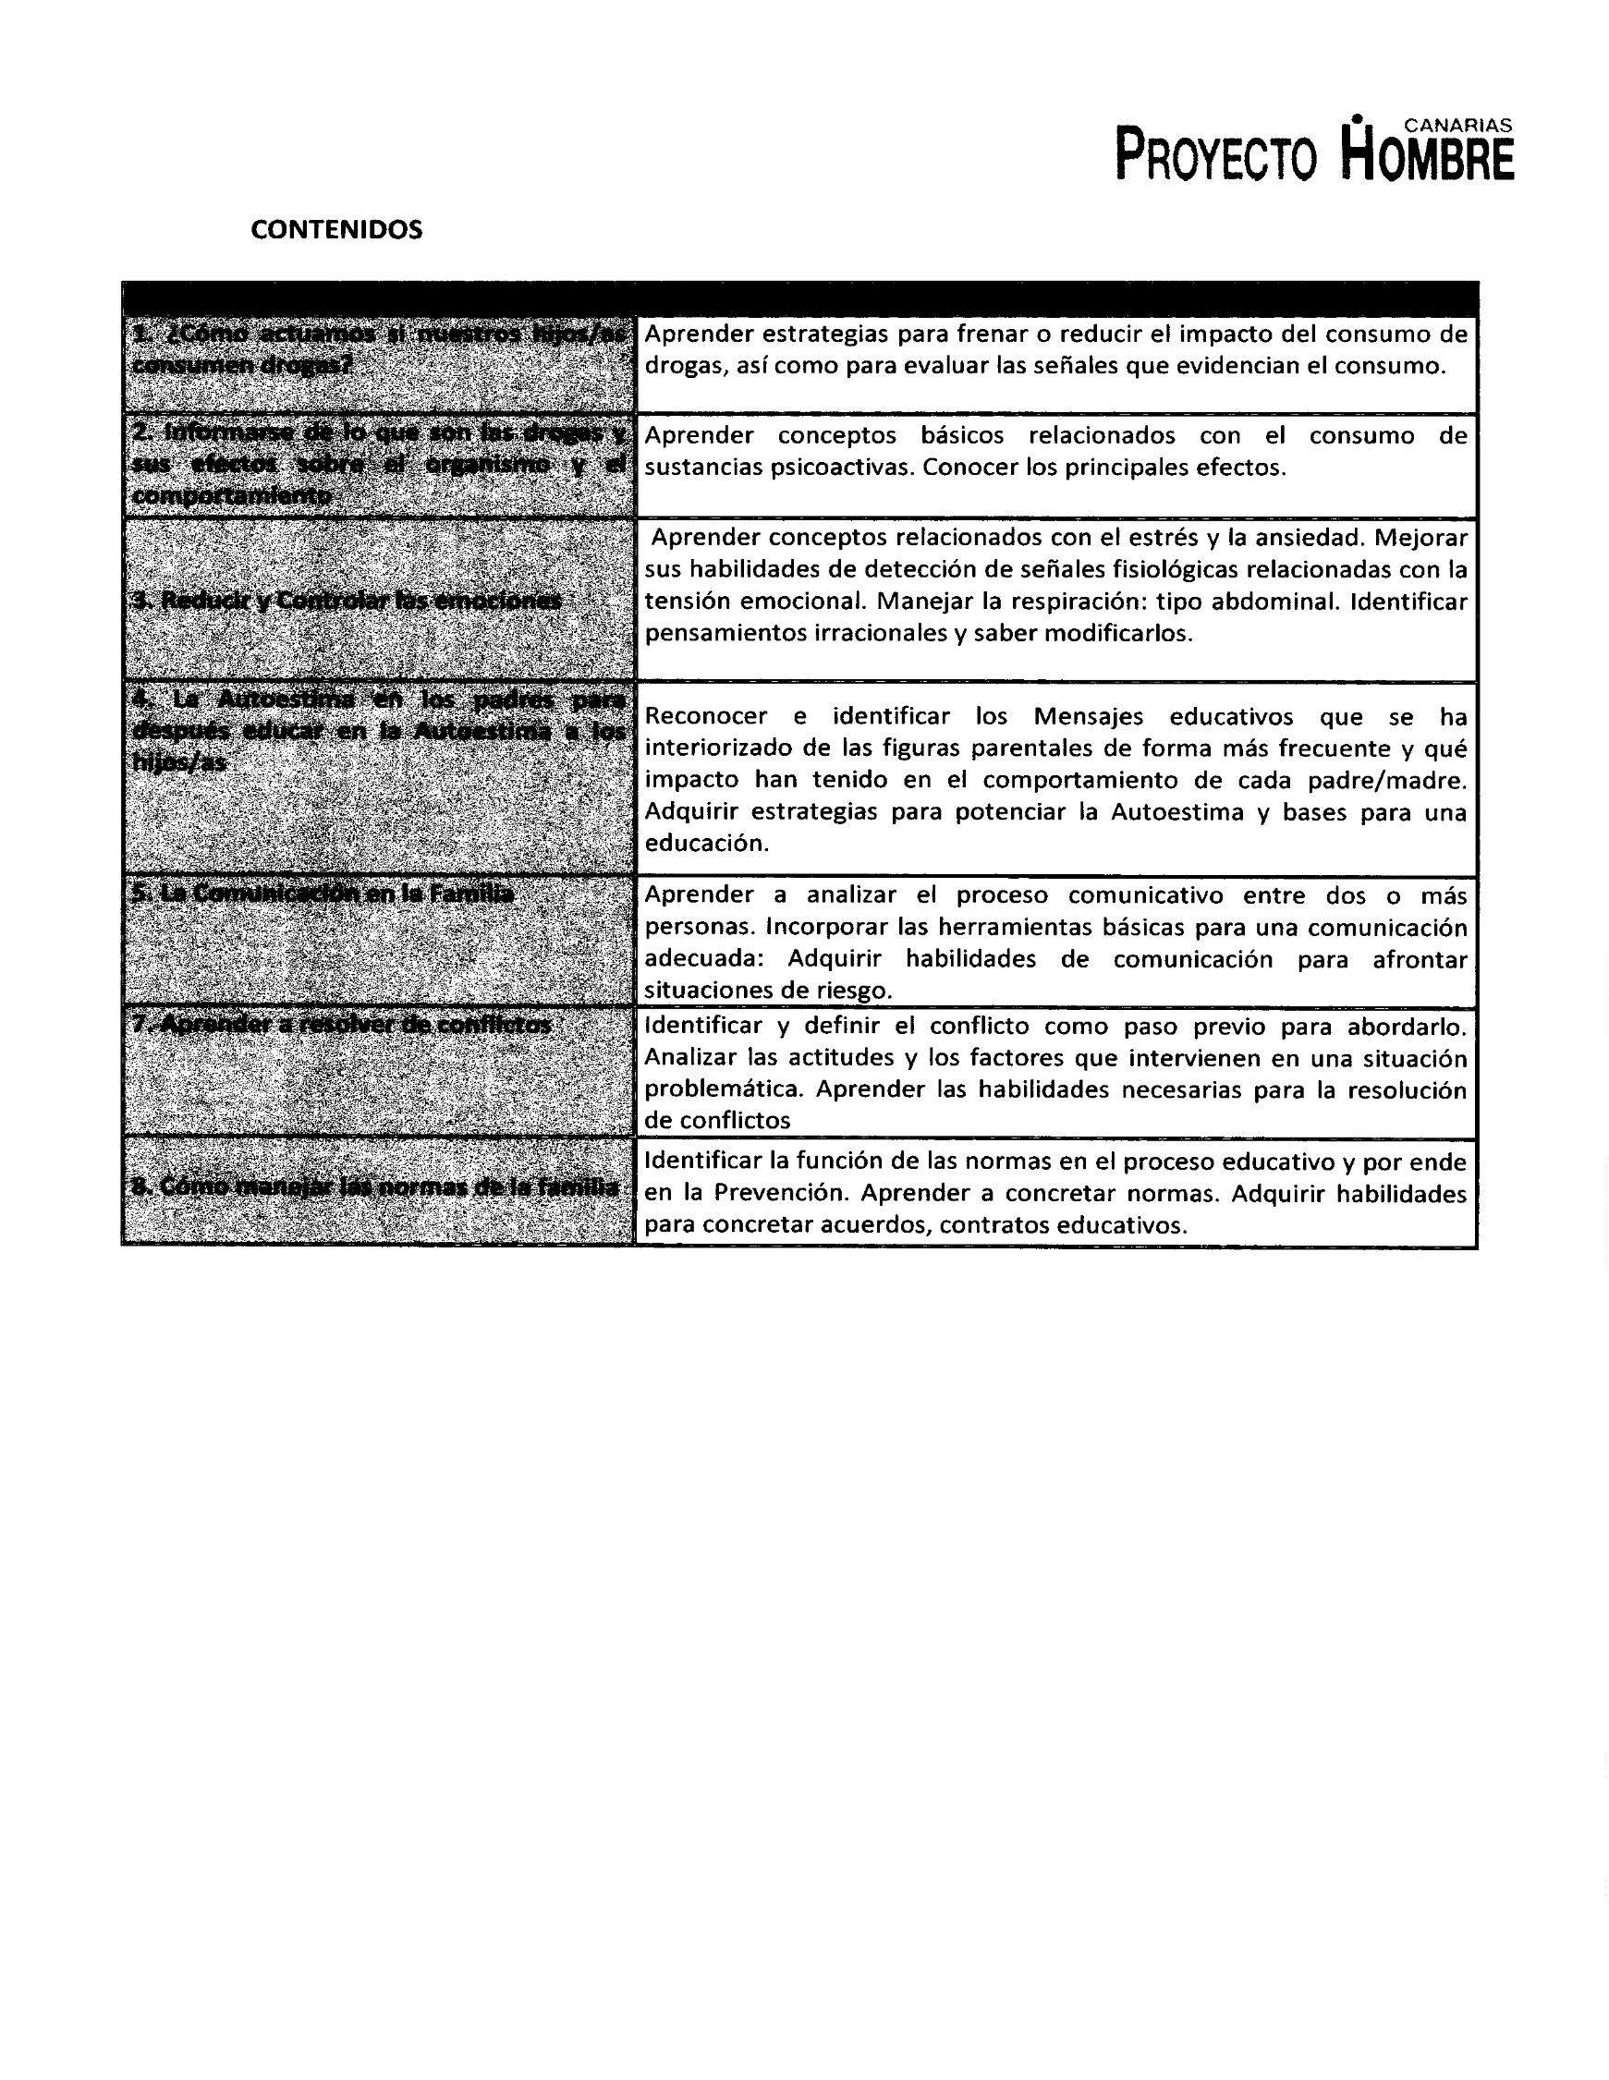
Firmado por:
AYUNTAMIENTO DE EL PASO
Fecha: 18-01-2022 11:36:31
Código Seguro de Verificación (CSV): 168F4B64FF51D0DDC933ADD53F7FB887
Comprobación CSV: https://sede.elpaso.es//publico/documento/168F4B64FF51D0DDC933ADD53F7FB887
Fecha de sellado electrónico: 18-01-2022 11:36:31
- 3/9 -
Fecha de emisión de esta copia: 18-01-2022 11:36:35

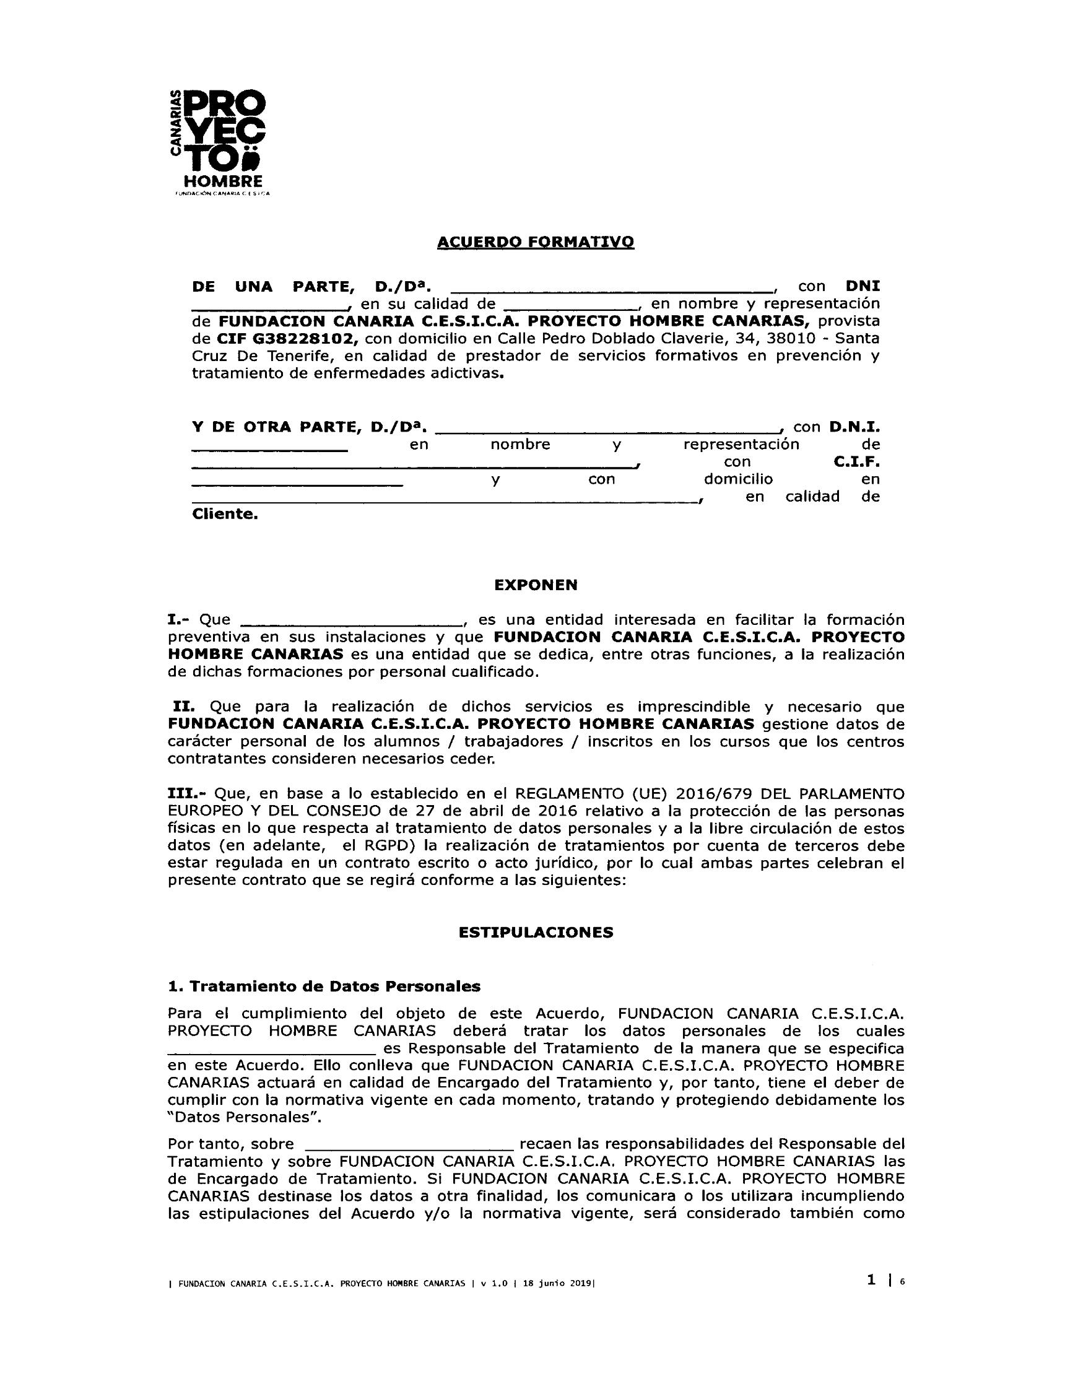
Firmado por:
AYUNTAMIENTO DE EL PASO
Fecha: 18-01-2022 11:36:31
Código Seguro de Verificación (CSV): 168F4B64FF51D0DDC933ADD53F7FB887
Comprobación CSV: https://sede.elpaso.es//publico/documento/168F4B64FF51D0DDC933ADD53F7FB887
Fecha de sellado electrónico: 18-01-2022 11:36:31
- 4/9 -
Fecha de emisión de esta copia: 18-01-2022 11:36:35

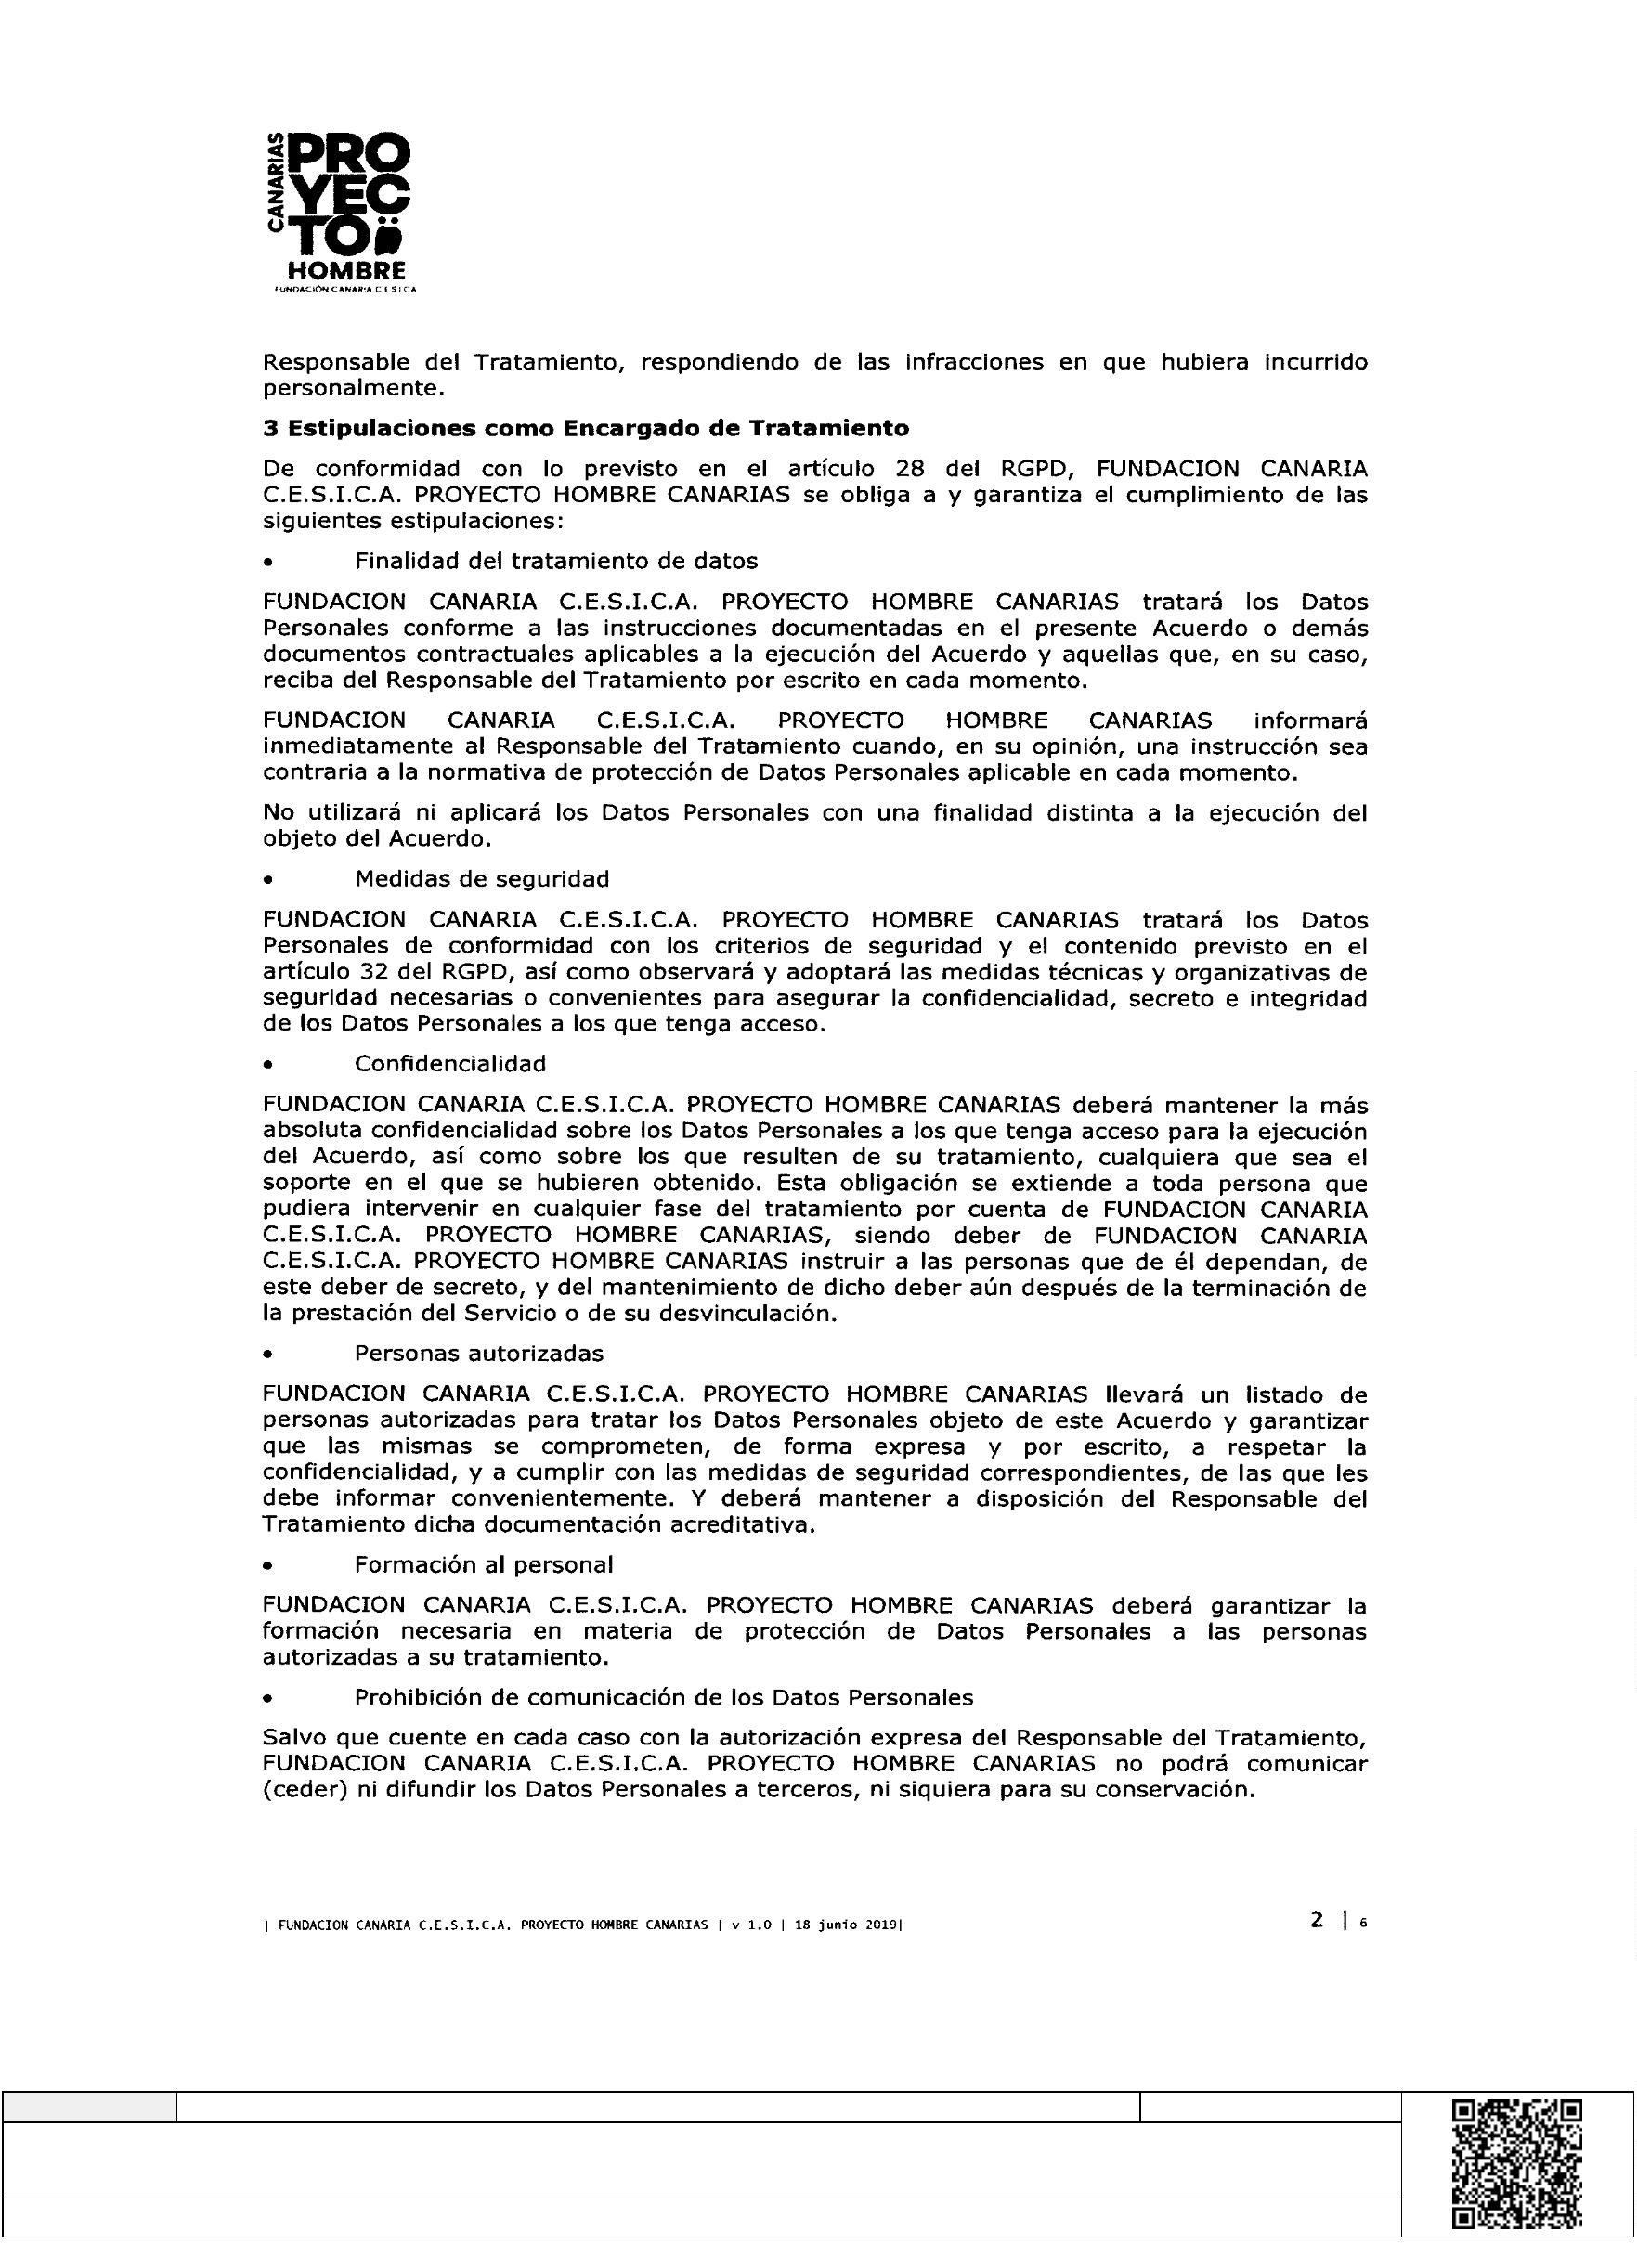
Firmado por:
AYUNTAMIENTO DE EL PASO
Fecha: 18-01-2022 11:36:31
Código Seguro de Verificación (CSV): 168F4B64FF51D0DDC933ADD53F7FB887
Comprobación CSV: https://sede.elpaso.es//publico/documento/168F4B64FF51D0DDC933ADD53F7FB887
Fecha de sellado electrónico: 18-01-2022 11:36:31
- 5/9 -
Fecha de emisión de esta copia: 18-01-2022 11:36:35

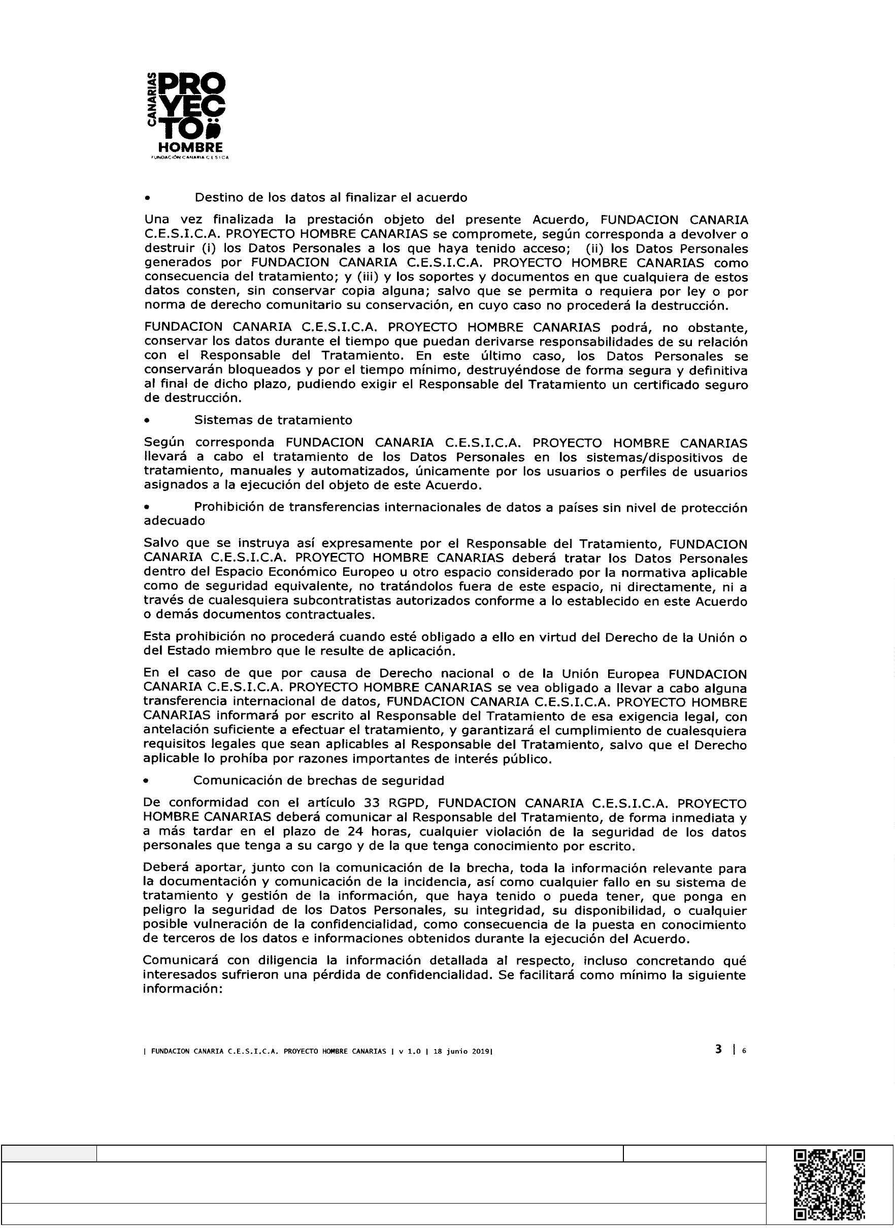
Firmado por:
AYUNTAMIENTO DE EL PASO
Fecha: 18-01-2022 11:36:31
Código Seguro de Verificación (CSV): 168F4B64FF51D0DDC933ADD53F7FB887
Comprobación CSV: https://sede.elpaso.es//publico/documento/168F4B64FF51D0DDC933ADD53F7FB887
Fecha de sellado electrónico: 18-01-2022 11:36:31
- 6/9 -
Fecha de emisión de esta copia: 18-01-2022 11:36:35

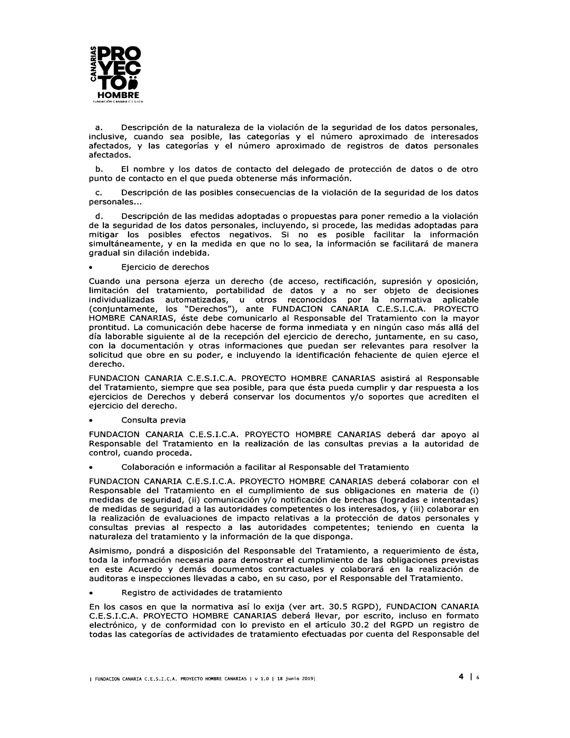
Firmado por:
AYUNTAMIENTO DE EL PASO
Fecha: 18-01-2022 11:36:31
Código Seguro de Verificación (CSV): 168F4B64FF51D0DDC933ADD53F7FB887
Comprobación CSV: https://sede.elpaso.es//publico/documento/168F4B64FF51D0DDC933ADD53F7FB887
Fecha de sellado electrónico: 18-01-2022 11:36:31
- 7/9 -
Fecha de emisión de esta copia: 18-01-2022 11:36:35

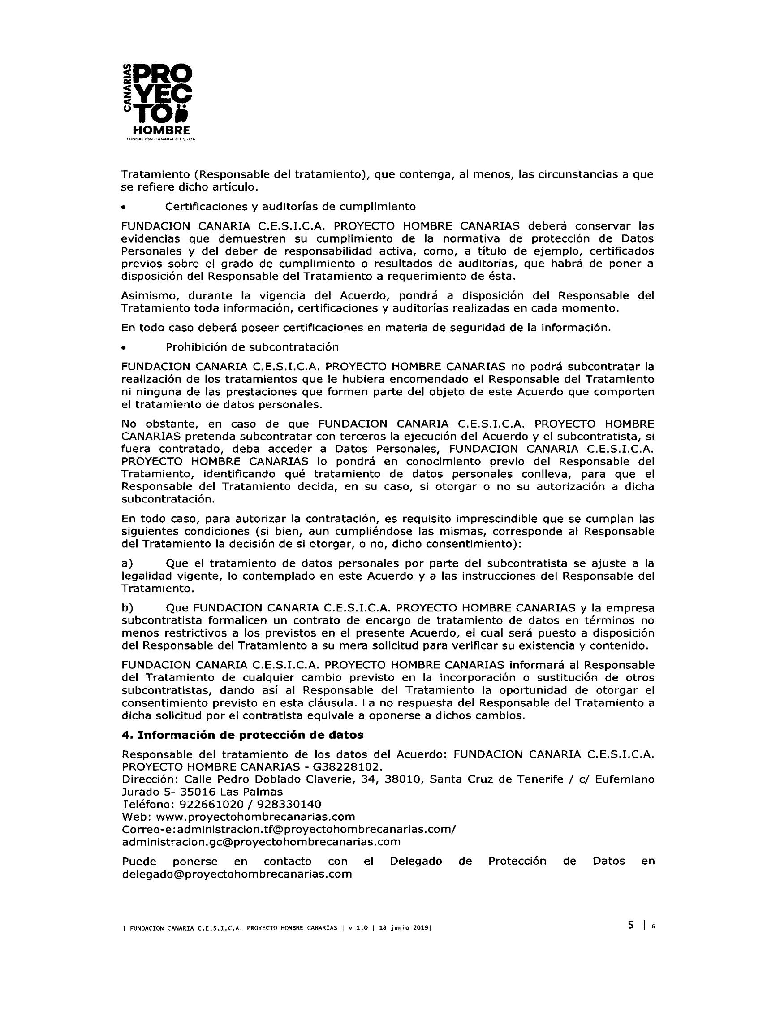
Firmado por:
AYUNTAMIENTO DE EL PASO
Fecha: 18-01-2022 11:36:31
Código Seguro de Verificación (CSV): 168F4B64FF51D0DDC933ADD53F7FB887
Comprobación CSV: https://sede.elpaso.es//publico/documento/168F4B64FF51D0DDC933ADD53F7FB887
Fecha de sellado electrónico: 18-01-2022 11:36:31
- 8/9 -
Fecha de emisión de esta copia: 18-01-2022 11:36:35

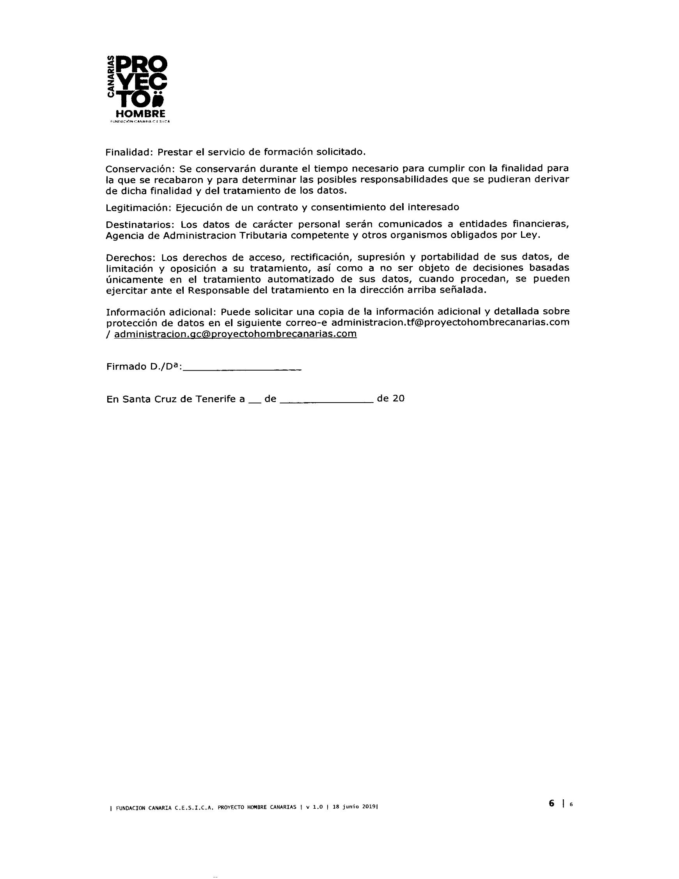
Firmado por:
AYUNTAMIENTO DE EL PASO
Fecha: 18-01-2022 11:36:31
Código Seguro de Verificación (CSV): 168F4B64FF51D0DDC933ADD53F7FB887
Comprobación CSV: https://sede.elpaso.es//publico/documento/168F4B64FF51D0DDC933ADD53F7FB887
Fecha de sellado electrónico: 18-01-2022 11:36:31
- 9/9 -
Fecha de emisión de esta copia: 18-01-2022 11:36:35

